2.pielikums
Tehniskā specifikācija/Finanšu piedāvājums

Nr.  p.k. | Preces nosaukums | Preces apraksts | Nepieciešamais daudzums | cena par vienu vienību | summa
1. | Zila lodīšu pildspalva ar skārienjūtīgu galu | Materiāls: metāls  Izmēri: 8x135/140 mm  Krāsa: zila  Apdruka: skolas nosaukums vienā pusē 70x4mm | 200
2. | Atstarotājs  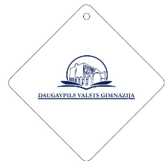 | Atstarotājs abpusējs mīksts (55 x 55 mm) ar ķēdīti, individuālā iepakojumā  Apdruka: logo vienā pusē | 200
3. | Stikla balva  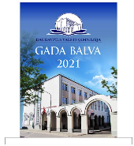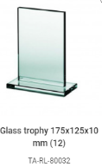 | Stikla balva ar UV druku,  Izmērs: 175x125x10mm | 30
4. | Metāla grāmatzīme  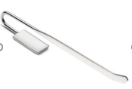 | Spīdīga metāla grāmatzīme – taisnstūris.  Krāsa: sudrabs.  Izmērs: 140x65x30mm.  Komplektā zila kartona dāvanu kastīte.  DVĢ logo lāzergrāvejums | 100
5. | Diplomu veidlapa  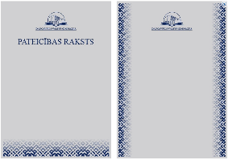 | Diplomu un pateicības rakstu veidlapas, A4, CMYK 4+0.  Papīrs: Curious Metallics lustre 250g/m2 sudraba krāsā. | 300
6. | Parastais zīmulis | Parastais zīmulis ar logo,  Ø7mm, ar gumijas uzgali.  Apdruka: Skolas nosaukums  Drukas laukums:57,3x4mm | 500
7. | Auduma maisiņi  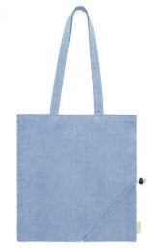 | Iepirkumu maisiņš ar gariem rokturiem Materiāls : 100% kokvilna vismaz 120g/m2  Izmērs : ± 37 x 41 cm  Apdruka: DVĢ logo un skolas vērtību vārdi | 100
8. | Piezīmju turētājs  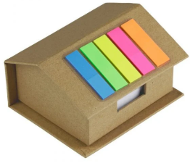 | Mājas formas piezīmju turētājs, 125 līmlapiņas un 400 tukšas lapas. Materiāls : kartons, papīrs,  Izmērs : 6,5 x 11 x 8,9 cm  Apdruka:60x30mm DVĢ logo | 50
9. | Uzlīmes | Izmērs:65x40mm, 500 gab. caurspīdīgas un 500 gab. uz gaiša fona  Apdruka: DVĢ logo | 1000
Kopā bez PVN

Katras preces dizains tiek saskaņots ar pasūtītāju pirms izgatavošanas.
Cenas 1 vienībai bez PVN norādīt faktiskajam pasūtījumam, cenā iekļaujot dizaina izstrādes un maketēšanas izmaksas.
Piedāvājumam pievienot preces attēlu.
Specifikācijā attēliem ir ilustratīva nozīme.

